Soluţie “Mere”
În terminii teoriei grafurilor, problema se reduce la determinarea mulţimii de vârfuri, care pot fi atinse, pornind de la un vârf dat. Problema se rezolvă elementar prin modelarea parcurgerii în adâncime sau lăţime pornind de la un nod dat (primul măr).
Un model de parcurgere în adâncume este descris în procedura ce urmează:
procedure find(x: longint);
var
i: longint;
begin
u[x] := true;
for i := 1 to n do
if a[x][i] and not u[i] then
find(i);
end;
Aici x – numărul vârfului, care este procesat, a – matricea de adiacenţă, u – tabloul de marcaje.
Procedura se iniţializează prin apelul
find(1);
1 – indicele primului măr (vârf).
Prin urmare, trebuie de generat din datele de intrare un graf orientat, în care nodurile i şi j sunt conectate prin arcul (i,j) dacă mărul i în cădere atinge mărul j. Cea mai comodă reprezentare, pentru restricţiile problemei este matricea de adiacenţă.

Pentru construcţia matricei se vor cerceta două mere arbitrare I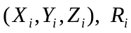 şi J 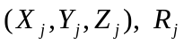.
Mai întâi se determină coordonatele centrului pentru fiecare măr. Pentru aceasta, la toate merele din valoarea Z se scade R. Având 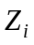şi 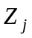 - coordonatele centrelor, pentru verificarea condiţiei de atingere, se cercetează dacă:
  - 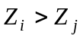
  - Proiecţiile merelor pe un plan, paralel OXY se intersectează. Două cercuri cu centrele (X_{i}, Y_{i}) şi (X_{j}, Y_{j}), cu razele R_{i}, R_{j} se intersectează dacă 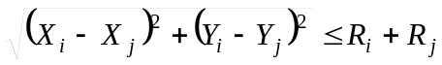.

Următorul fragment citeşte datele din fişierul de intrare şi formează matricea de adiacenţă :
read(n);
for i := 1 to n do
begin
read(x[i], y[i], z[i], r[i]);
z[i] := z[i] - r[i];
end;

for j := 1 to n do
for k := 1 to n do
begin
if (sqr(x[j] - x[k]) + sqr(y[j] - y[k]) <=
sqr(r[j] + r[k])) and (z[k] < z[j]) then
a[j][k] := true;
end;

